Drodzy Państwo!
W szkole bywają lepsze i gorsze dni. Dzisiejszy dzień był dla mnie nie tyle gorszym, co chyba najtrudniejszym dniem w mojej pracy zawodowej. Z jednej strony radość i poczucie dobrze spełnionej służby, a z drugiej serce rozdarte na pół. Decyzja, którą podjęłam była jedną z trudniejszych, a zarazem należących do gatunku tych, których nie można odwlekać w nieskończoność.
Było mi bardzo miło współpracować z Państwem i sprawować opiekę nad Państwa pociechami. Pragnę jeszcze raz podziękować za wszystkie miłe słowa
i gesty z Waszej strony, za wyrozumiałość, że nauczyciel to też tylko człowiek. Dziękuję za wszelkie uwagi i pomoc w organizacji różnorodnych przedsięwzięć zarówno klasowych jak i szkolnych. Jeśli kogoś uraziłam zbytnią szczerością wybaczcie proszę, bo nie wynikało to z mojej złej woli, ale z troski o Wasze dzieci.
Dziękuję za tak piękne i wzruszające pożegnanie, za kwiaty i życzenia, a także za wspaniały prezent, na który nie mam pewności czy zasłużyłam. Niektórzy nauczyciele twierdzą, że najbardziej pamięta się swoją pierwszą i ostatnią klasę. Ja pamiętam (jeszcze ) wszystkie swoje klasy i zapewniam, że klasy IB
z rocznika 2021/2022 też nie zapomnę!
Mam nadzieję, że udało mi się w tych małych serduszkach zaszczepić poczucie empatii i życzliwości dla innych, poczucie dobrze spełnionego obowiązku i radości z drobnych rzeczy.
Życzę wszystkim dobrego odpoczynku od codziennych trudów związanych ze szkolnymi obowiązkami dzieci i możliwości miłego, wspólnego spędzania z nimi
czasu podczas wakacji.
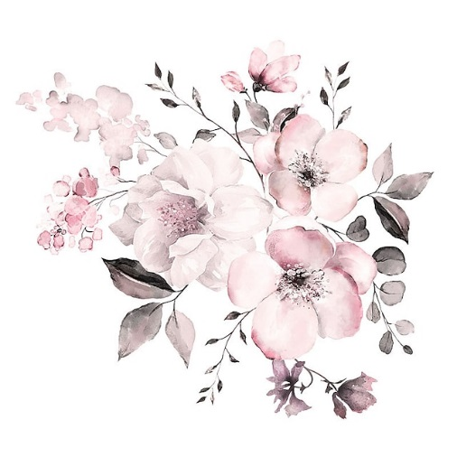 Dziękuję!!!
Lidia Michalska

